Отчёт по лабораторной работе №12

Программирование в командном процессоре ОС UNIX. Расширенное программирование

НВЕ МАНГЕ ХОСЕ. X.M;НКАбд-03-22

Содержание

# 1 Цель работы

Изучить основы программирования в оболочке ОС UNIX. Научиться писать более сложные командные файлы с использованием логических управляющих конструкций и циклов.

# 2 Задание

1. Написать командный файл, реализующий упрощённый механизм семафоров. Командный файл должен в течение некоторого времени t1 дожидаться освобождения ресурса, выдавая об этом сообщение, а дождавшись его освобождения, использовать его в течение некоторого времени t2<>t1, также выдавая информацию о том, что ресурс используется соответствующим командным файлом (процессом). Запустить командный файл в одном виртуальном терминале в фоновом режиме, перенаправив его вывод в другой (> /dev/tty#, где # — номер терминала куда перенаправляется вывод), в котором также запущен этот файл, но не фоновом, а в привилегированном режиме. Доработать программу так, чтобы имелась возможность взаимодействия трёх и более процессов.
2. Реализовать команду man с помощью командного файла. Изучите содержимое каталога /usr/share/man/man1. В нем находятся архивы текстовых файлов, содержащих справку по большинству установленных в системе программ и команд. Каждый архив можно открыть командой less сразу же просмотрев содержимое справки. Командный файл должен получать в виде аргумента командной строки название команды и в виде результата выдавать справку об этой команде или сообщение об отсутствии справки, если соответствующего файла нет в каталоге man1.
3. Используя встроенную переменную $RANDOM, напишите командный файл, генерирующий случайную последовательность букв латинского алфавита. Учтите, что $RANDOM выдаёт псевдослучайные числа в диапазоне от 0 до 32767.

# 3 Теоретическое введение

## 3.1 Командные процессы (оболочки)

Командный процессор (командная оболочка, интерпретатор команд shell) — это программа, позволяющая пользователю взаимодействовать с операционной системой компьютера. В операционных системах типа UNIX/Linux наиболее часто используются следующие реализации командных оболочек:

* оболочка Борна (Bourne shell или sh) — стандартная командная оболочка UNIX/Linux, содержащая базовый, но при этом полный набор функций;
* С-оболочка (или csh) — надстройка на оболочкой Борна, использующая С-подобный синтаксис команд с возможностью сохранения истории выполнения команд;
* оболочка Корна (или ksh) — напоминает оболочку С, но операторы управления программой совместимы с операторами оболочки Борна;
* BASH — сокращение от Bourne Again Shell (опять оболочка Борна), в основе своей совмещает свойства оболочек С и Корна (разработка компании Free Software Foundation).
* POSIX (Portable Operating System Interface for Computer Environments) — набор стандартов описания интерфейсов взаимодействия операционной системы и прикладных программ. Стандарты POSIX разработаны комитетом IEEE (Institute of Electrical and Electronics Engineers) для обеспечения совместимости различных UNIX/Linux-подобных операционных систем и переносимости прикладных программ на уровне исходного кода. POSIX-совместимые оболочки разработаны на базе оболочки Корна.

## 3.2 Переменные в языке программирования bash

Командный процессор bash обеспечивает возможность использования переменных типа строка символов. Имена переменных могут быть выбраны пользователем. Пользователь имеет возможность присвоить переменной значение некоторой строки символов.

Например, команда

mark=/usr/andy/bin

переместит файл afile из текущего каталога в каталог с абсолютным полным именем */usr/andy/bin*. Использование значения, присвоенного некоторой переменной, называется подстановкой. Для того чтобы имя переменной не сливалось с символами, которые могут следовать за ним в командной строке, при подстановке в общем случае используется следующая форма записи:

${имя переменной}

Оболочка bash позволяет работать с массивами. Для создания массива используется команда set с флагом -A. За флагом следует имя переменной, а затем список значений, разделённых пробелами. Например,

set -A states Delaware Michigan "New Jersey"

Далее можно сделать добавление в массив, например,states[49]=Alaska. Индексация массивов начинается с нулевого элемента.

## 3.3 Использование арифметических вычислений. Операторы let и read

Команда let берет два операнда и присваивает их переменной. Положительным моментом команды let можно считать то, что для идентификации переменной ей не нужен знак доллара; вы можете писать команды типа let sum=x+7, и let будет искать переменную x и добавлять к ней 7.

Команда let также расширяет другие выражения let, если они заключены в двойные круглые скобки. Таким способом вы можете создавать довольно сложные выражения. Команда let не ограничена простыми арифметическими выражениями.

Команда read позволяет читать значения переменных со стандартного ввода:

echo "Please enter Month and Day of Birth ?"  
read mon day trash

## 3.4 Командные файлы и функции

Последовательность команд может быть помещена в текстовый файл. Такой файл называется командным. Далее этот файл можно выполнить по команде:

bash командный_файл [аргументы]

Чтобы не вводить каждый раз последовательности символов bash, необходимо изменить код защиты этого командного файла, обеспечив доступ к этому файлу по выполнению. Это может быть сделано с помощью команды

chmod +x имя_файла

# 4 Выполнение лабораторной работы

1. Напишем командный файл, реализующий упрощённый механизм семафоров. Командный файл должен в течение некоторого времени t1 дожидаться освобождения ресурса, выдавая об этом сообщение, а дождавшись его освобождения, использовать его в течение некоторого времени t2<>t1, также выдавая информацию о том, что ресурс используется соответствующим командным файлом (процессом). Запустить командный файл в одном виртуальном терминале в фоновом режиме, перенаправив его вывод в другой (> /dev/tty#, где # — номер терминала куда перенаправляется вывод), в котором также запущен этот файл, но не фоновом, а в привилегированном режиме. Доработать программу так, чтобы имелась возможность взаимодействия трёх и более процессов.(рис. ??).

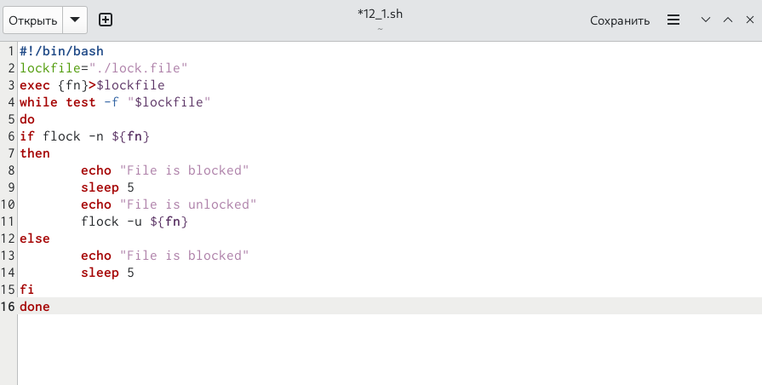

Код для первой программы

Проверим, что код работает верно (рис. ??).

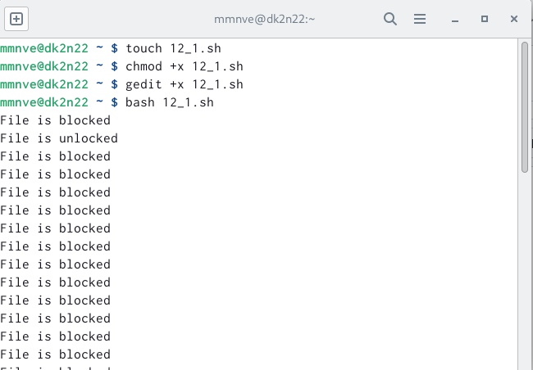

Проверка работы первой программы

1. Реализуем команду man с помощью командного файла. Изучим содержимое каталога /usr/share/man/man1 (рис. ??). В нем находятся архивы текстовых файлов, содержащих справку по большинству установленных в системе программ и команд. Каждый архив можно открыть командой less сразу же просмотрев содержимое справки. Командный файл (рис. ??) получает в виде аргумента командной строки название команды и в виде результата выдаёт справку об этой команде или сообщение об отсутствии справки, если соответствующего файла нет в каталоге man1.

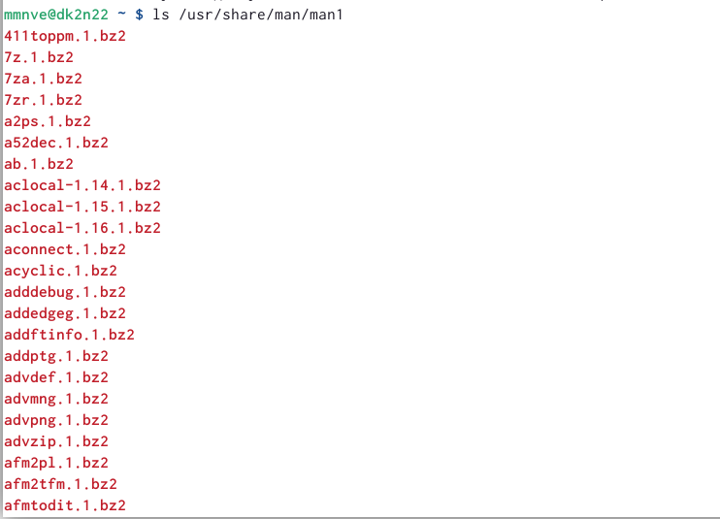

Содержимое каталога /usr/share/man/man1

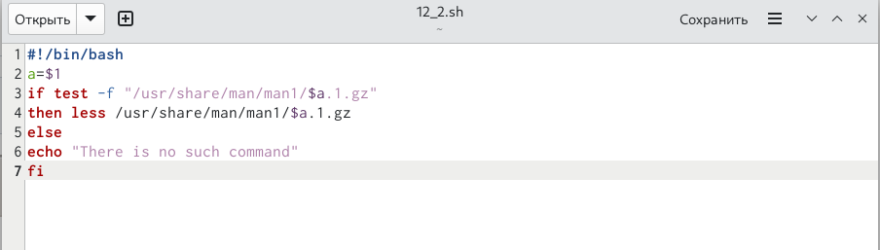

Код для второй программы

Проверим работу данной программы (рис. ??).

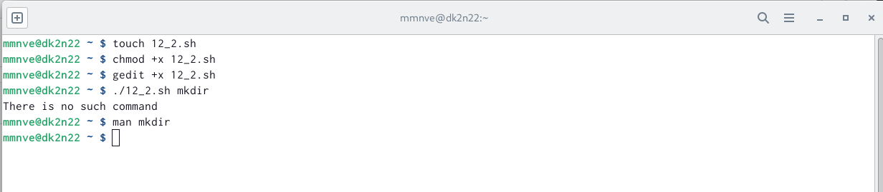

Проверка работы второй программы

В результате мы получаем справку по команде mkdir, которую и запрашивали (рис. ??).

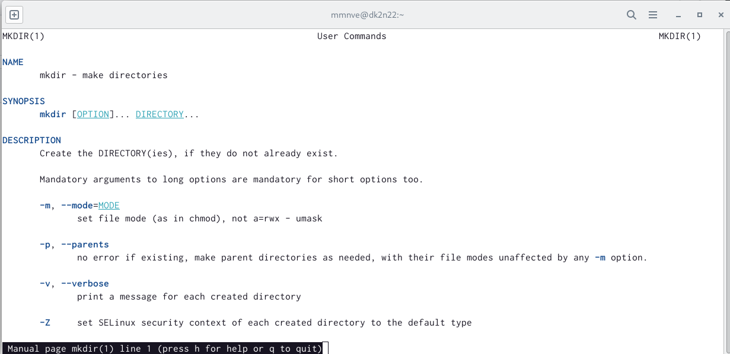

Вывод программы - справка по заданной команде

1. Используя встроенную переменную $RANDOM, напишем командный файл, генерирующий случайную последовательность букв латинского алфавита (рис. ??). Учтём, что $RANDOM выдаёт псевдослучайные числа в диапазоне от 0 до 32767.

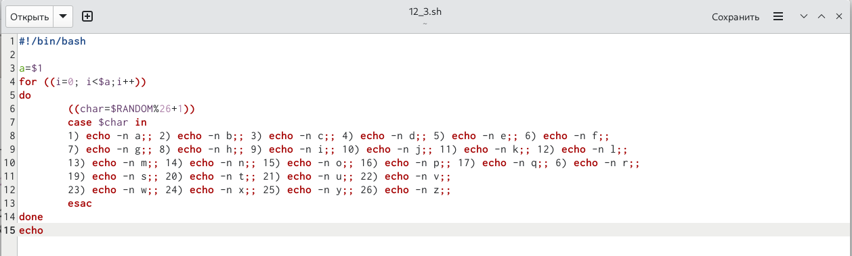

Код для третьей программы

Проверим работу программы (рис. ??).

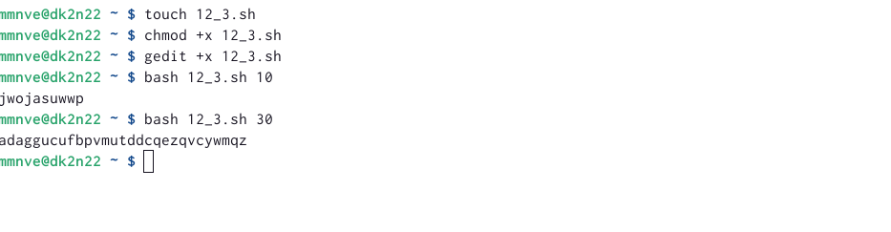

Проверка работы третьей программы

# 5 Выводы

В ходе выполнения лабораторной работы я научилась писать более сложные командные файлы, используя логические управляющие конструкции и циклы.

# 6 Ответы на контрольные вопросы

1. Найдите синтаксическую ошибку в следующей строке: 1 while [$1 != “exit”]

В данной строчке допущены следующие ошибки: не хватает пробелов после первой скобки [ и перед второй скобкой ] выражение $1 необходимо взять в “”, потому что эта переменная может содержать пробелы. Таким образом, правильный вариант должен выглядеть так:

while [ “$1” != "exit" ]

1. Как объединить (конкатенацией) несколько строк в одну?

Чтобы объединить несколько строк в одну, можно воспользоваться несколькими способами: Первый:

VAR1="Hello,"  
VAR2=" World" VAR3="$VAR1$VAR2" echo "$VAR3"

Результат:

Hello, World.

Второй:

VAR1="Hello, " VAR1+=" World" echo "$VAR1"

Результат:

Hello, World.

1. Найдите информацию об утилите seq. Какими иными способами можно реализовать её функционал при программировании на bash?

Команда seq в Linux используется для генерации чисел от ПЕРВОГО до ПОСЛЕДНЕГО шага INCREMENT. Параметры: seq LAST: если задан только один аргумент, он создает числа от 1 до LAST с шагом шага, равным 1. Если LAST меньше 1, значение is не выдает. seq FIRST LAST: когда заданы два аргумента, он генерирует числа от FIRST до LAST с шагом 1, равным 1. Если LAST меньше FIRST, он не выдает никаких выходных данных. seq FIRST INCREMENT LAST: когда заданы три аргумента, он генерирует числа от FIRST до LAST на шаге INCREMENT. Если LAST меньше, чем FIRST, он не производит вывод. seq -f «FORMAT» FIRST INCREMENT LAST: эта команда используется для генерации последовательности в форматированном виде. FIRST и INCREMENT являются необязательными. seq -s «STRING» ПЕРВЫЙ ВКЛЮЧЕНО: Эта команда используется для STRING для разделения чисел. По умолчанию это значение равно /n. FIRST и INCREMENT являются необязательными. seq -w FIRST INCREMENT LAST: эта команда используется для выравнивания ширины путем заполнения начальными нулями. FIRST и INCREMENT являются необязательными.

1. Какой результат даст вычисление выражения $((10/3))?

Результатом данного выражения $((10/3)) будет 3, потому что это целочисленное деление без остатка.

1. Укажите кратко основные отличия командной оболочки zsh от bash.

Отличия командной оболочки zsh от bash: В zsh более быстрое автодополнение для cd с помощью Тab. В zsh существует калькулятор zcalc, способный выполнять вычисления внутри терминала. В zsh поддерживаются числа с плавающей запятой. В zsh поддерживаются структуры данных «хэш». В zsh поддерживается раскрытие полного пути на основенеполных данных. В zsh поддерживается замена части пути. В zsh есть возможность отображать разделенный экран, такой же как разделенный экран vim.

1. Проверьте, верен ли синтаксис данной конструкции:

for ((a=1; a <= LIMIT; a++))

Синтаксис данной конструкции верен, потому что, используя двойные круглые скобки, можно не писать $ перед переменными ().

1. Сравните язык bash с какими-либо языками программирования. Какие преимущества у bash по сравнению с ними? Какие недостатки?

Преимущества и недостатки скриптового языка bash:

* Один из самых распространенных и ставится по умолчанию в большинстве дистрибутивах Linux, MacOS;
* Удобное перенаправление ввода/вывода;
* Большое количество команд для работы с файловыми системами Linux;
* Можно писать собственные скрипты, упрощающие работу в Linux недостатки скриптового языка bash;
* Дополнительные библиотеки других языков позволяют выполнить больше действий;
* Bash не является языков общего назначения;
* Утилиты, при выполнении скрипта, запускают свои процессы, которые, в свою очередь, отражаются на быстроте выполнения этого скрипта;
* Скрипты, написанные на bash, нельзя запустить на других операционных системах без дополнительных действий.

# Список литературы